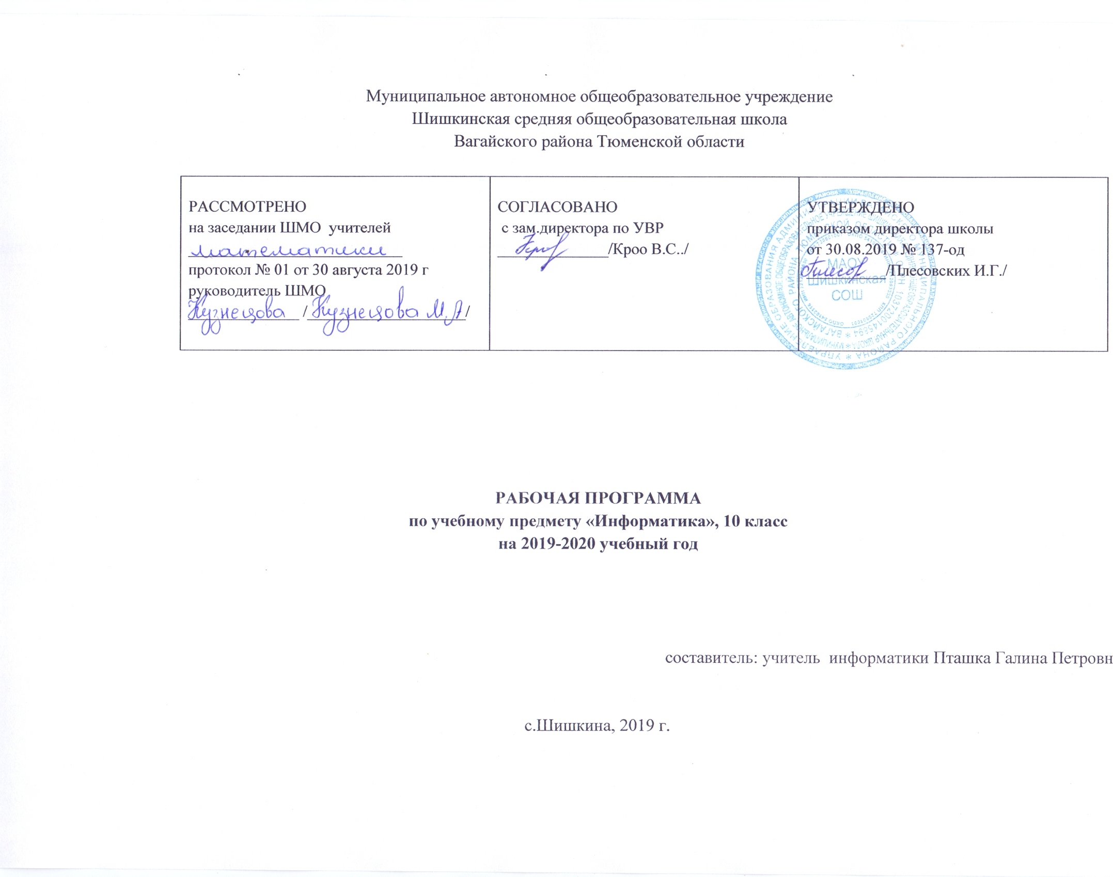

Пояснительная записка
Нормативно-правовые документы
Рабочая программа составлена на основе следующих документов:
- Федерального Закона «Об образовании в Российской Федерации» от 29.12. 2012 № 273 (в редакции от 26.07.2019 г);
- Приказа Минобразования России от 05.03.2004 №1089 «Об утверждении федерального компонента государственных образовательных стандартов начального общего, основного общего и среднего (полного) общего образования» (в редакции от 07.06.2017),
- Примерной программы среднего общего образования по информатике,
- Учебного плана среднего общего образования Муниципального автономного общего учреждения Шишкинской средней общеобразовательной школы Вагайского района Тюменской области
- Авторской программы по информатике, разработанной авторами учебников Семакиным И.Г., Залоговой Л.А., Русаковым С.В., Шестаковой Л.В.

Сведения о примерной программе (и/или авторской)

Рабочая программа по информатике и ИКТ для учащихся 10 класса составлена на основе авторской программы Семакина И.Г. с учетом примерной программы среднего (полного) общего образования по курсу «Информатика и ИКТ» на базовом уровне
Информация об используемом учебнике

Изучение курса обеспечивается учебно-методическим комплексом, выпускаемым издательством «БИНОМ. Лаборатория знаний» (2008 г.), включающим в себя:
- Семакин И.Г., Хеннер Е.К. Информатика и ИКТ. Базовый уровень: учебник для 10-11 классов.
- Семакин И.Г., Хеннер Е.К., Шеина Т.Ю. Информатика и ИКТ. Базовый уровень: практикум для 10-11 классов.
- Семакин И.Г., Хеннер Е.К. Информатика и ИКТ. Базовый уровень. 10-11 классы: методическое пособие.
- Информатика. Задачник-практикум. В 2 т. / под ред. И.Г.Семакина, Е.К.Хеннера.
Учебник и компьютерный практикум в совокупности обеспечивают выполнение всех требований образовательного стандарта и примерной программы в их теоретической и практической составляющих: освоение системы базовых знаний, овладение умениями информационной деятельности, развитие и воспитание учащихся, применение опыта использования ИКТ в различных сферах индивидуальной деятельности.

Информация о количестве учебных часов

Данный курс является общеобразовательным курсом базового уровня и рассчитан на изучение учащимися 10 класса в течение 34 часов (из расчета 1 час в неделю). Программа соответствует федеральному компоненту государственного стандарта среднего (полного) общего образования по информатике и ИКТ (базовый уровень). В связи с проведением интегрированного занятия информатики и географии в планировании тема «Информационные модели» проводится перед темой «Информационные процессы в системах».

Требования к уровню подготовки выпускников 10 класса
В результате изучения информатики и информационных технологий ученик должен:
Знать и понимать:
- основные технологии создания, редактирования, оформления, сохранения, передачи информационных объектов различного типа с помощью современных программных средств информационных и коммуникационных технологий;
- назначение и виды информационных моделей, описывающих реальные объекты и процессы;
- назначение и функции операционных систем.
Уметь:
- оперировать различными видами информационных объектов, в том числе с помощью компьютера, соотносить полученные результаты с реальными объектами;
- распознавать и описывать информационные процессы в социальных, биологических и технических системах;
- использовать готовые информационные модели, оценивать их соответствие реальному объекту и целям моделирования;
- оценивать достоверность информации, сопоставляя различные источники;
- иллюстрировать учебные работы с использованием средств информационных технологий;
- создавать информационные объекты сложной структуры, в том числе гипертекстовые документы;
- просматривать, создавать, редактировать, сохранять записи в базах данных, получать необходимую информацию по запросу пользователя;
- наглядно представлять числовые показатели и динамику их изменения с помощью программ деловой графики;
- соблюдать правила техники безопасности и гигиенические рекомендации при использовании средств ИКТ.
Использовать приобретенные знания и умения в практической деятельности и повседневной жизни для:
- эффективного применения информационных образовательных ресурсов в учебной деятельности, в том числе самообразовании;
- ориентации в информационном пространстве, работы с распространенными автоматизированными информационными системами;
- автоматизации коммуникационной деятельности;
- соблюдения этических и правовых норм при работе с информацией;
- эффективной организации индивидуального информационного пространства;
- понимания взаимосвязи учебного предмета с особенностями профессий и профессиональной деятельности, в основе которых лежат знания по данному учебному предмету.

Содержание учебного материала в 10 классе
1. Информация - 5 часов.
Основные подходы к определению понятия «информация». Дискретные и непрерывные сигналы. Носители информации. Виды и свойства информации. Количество информации как мера уменьшения неопределенности знаний. Алфавитный подход к определению количества информации. Кодирование информации. Языки кодирования. Формализованные и неформализованные языки. Выбор способа представления информации в соответствии с поставленной задачей.

2. Информационные модели - 6 часов.
Информационное моделирование как метод познания. Информационные (нематериальные) модели. Назначение и виды информационных моделей. Объект, субъект, цель моделирования. Адекватность моделей моделируемым объектам и целям моделирования. Формы представления моделей: описание, таблица, формула, граф, чертеж, рисунок, схема. Основные этапы построения моделей. Формализация как важнейший этап моделирования. Алгоритм как модель деятельности.
3. Информационные процессы в системах – 11 часов.
Классификация информационных процессов. Поиск и отбор информации. Методы поиска. Критерии отбора. Хранение информации; выбор способа хранения информации. Передача информации. Канал связи и его характеристики. Примеры передачи информации в социальных, биологических и технических системах. Обработка информации. Преобразование информации на основе формальных правил. Алгоритмизация как необходимое условие автоматизации. Возможность, преимущества и недостатки автоматизированной обработки данных. Хранение информации. Защита информации. Методы защиты.
4. Программно-технические системы реализации информационных процессов - 10 часов.
Компьютер – универсальная техническая система обработки информации. Аппаратное и программное обеспечение компьютера. Архитектуры современных компьютеров. Многообразие операционных систем. Программные средства создания информационных объектов, организации личного информационного пространства, защиты информации. Дискретные модели данных в компьютере. Представление чисел, текста, графики и звука. Локальные сети. Топологии локальных сетей. Организация глобальных сетей.
- Повторение – 2 часа
Учебно - тематический план

№ | Тема | Количество часов | Количество
 |  |  | контрольных работ | практических работ
 | Всего | 34 | 2 | 8
1 | Информация. | 5 | 1 | 1
2 | Информационные модели. | 6 | 1 | 2
3 | Информационные процессы в системах. | 11 | 1 | 2
4 | Программно-технические системы реализации информационных процессов. | 10 | 1 | 3
5 | Повторение | 2

Реестр интегрированных уроков
№ п/п | Содержание |  | Форма организации учебной деятельности | ЦОРы | Объект социокультурной и социо-производственной инфраструктуры | Дата
 | Предмет 1, количество часов, общая тема, тема по предмету | Предмет 2, количество часов, общая тема, тема по предмету
1 | География -1 час  Общая тема: «Этнический и религиозный состав населения. Практическая работа с использованием компьютерного информационного моделирования.»  Тема по предмету: «Этнический и религиозный состав населения.» | Информатика – 1 час  Общая тема: «Этнический и религиозный состав населения. Практическая работа с использованием компьютерного информационного моделирования.»  Тема по предмету: «Структуры данных: деревья, сети, графы, таблицы. Пример структуры данных – модели предметной области.» | Урок-практикум | Интернет – ресурсы | Проведение интегрированного зянятия в компьютерном классе | 17.10.19

Календарно-тематическое планирование в 10 классе
№ | Наименование разделов и тем | Всего часов | Тип урока | Основные виды деятельности, формы работы | Формы контроля | Интеграция предметов | Дата проведения
 |  |  |  |  |  |  | план | факт
Информация. (5 час.)
1 | Введение. Правила ТБ. Содержание информатики. Понятие информации | 1 | УОНМ | Учащиеся узнают, в чем состоят цели и задачи изучения курса в 10-11 классах; из каких частей состоит предметная область информатики;  три философские концепции информации; понятие информации в частных науках: нейрофизиологии, генетике, кибернетике, теории информации;  выполнение требований ТБ, гигиены, эргономики и ресурсосбережения при работе со средствами ИКТ;  организация рабочего места; выполнение правил гигиены труда; владение устной речью; работа с учебником | Фронтальный опрос |  | 5.09
2 | Представление информации, языки, кодирование | 1 | КУ | Выяснят, что такое язык представления информации; какие бывают языки; понятия «кодирование» и «декодирование» информации; примеры технических систем кодирования информации: азбука Морзе, телеграфный код Бодо; понятия «шифрование», «дешифрование»;  переводить информацию из одной знаковой системы в другую; определять длину кода, количество различных комбинаций | Фронтальный опрос |  | 12.09
3 | Измерение информации. Объёмный подход. Содержательный подход. | 1 | КУ | Научатся измерять информацию | Фронтальный опрос |  | 19.09
4 | Практическая работа № 1 «Измерение информации» | 1 | УЗИМ | Решение задач на умение внимательно воспринимать информацию и запоминать её; умение самостоятельно выполнять упражнения, решать познавательные задачи | Отчет о выполнении п/р |  | 26.09
5 | Контрольная работа по теме «Информация». | 1 | УПКЗУ | Проверка навыков расширения и обобщения знаний о способах измерения информации; умения осуществлять самоконтроль в учебной деятельности | Контрольная работа |  | 3.10
Информационные модели. (6 час.)
6 | Компьютерное информационное моделирование. | 1 | УЗИ | Узнают определение модели; что такое информационная модель; этапы информационного моделирования на компьютере;  характеризовать этапы информационного моделирования на компьютере;  работать с учебником; структурировать информацию; составлять на основе текста таблицу | Фронтальный опрос |  | 10.10
7 | Интегрированное занятие  Тема: Этнический и религиозный состав населения. Практическая работа с использованием компьютерного информационного моделирования.  Структуры данных: деревья, сети, графы, таблицы. Пример структуры данных – модели предметной области. | 1 | Комбинированный | Рассмотрят, что такое граф, дерево, сеть; структура таблицы; основные типы табличных моделей; что такое многотабличная модель данных и каким образом в ней связываются таблицы;  ориентироваться в граф-моделях; строить граф-модели (деревья, сети) по вербальному описанию системы; строить табличные модели по вербальному описанию системы | Фронтальный опрос |  | 17.10
8 | Практическая работа № 4 «Структура данных. Графы. Таблицы» | 1 | УЗИМ | Работа по умению ориентироваться в граф-моделях; строить граф-модели (деревья, сети) по вербальному описанию системы; строить табличные модели по вербальному описанию системы | Отчет о выполнении п/р |  | 24.10
9 | Алгоритм как модель деятельности. | 1 | КУ | Выяснят понятие алгоритмической модели; способы описания алгоритмов: блок-схемы, учебный алгоритмический язык; что такое трассировка алгоритма | Фронтальный опрос |  | 7.11
10 | Практическая работа № 5 «Управление автоматическим исполнителем» | 1 | УЗИМ | При работе будут строить алгоритмы управления учебными исполнителями | Отчет о выполнении п/р |  | 14.11
11 | Контрольная работа «Информационные модели». | 1 | УПКЗУ | Проверка навыков расширения и обобщения знаний об информационных моделях; умения осуществлять самоконтроль в учебной деятельности | Контрольная работа |  | 21.11
Информационные процессы в системах. (11 час.)
12 | Что такое система | 1 | УОНМ | Узнают, что такое система; структура системы; свойства системы; подсистема; системный подход в науке и практике;  Приведение примеров систем (в быту, в природе, в науке и пр.); анализ состава и структуру систем | Фронтальный опрос |  | 28.11
13 | Информационные процессы в естественных и искусственных системах. | 1 | УОНМ | Познакомятся с типами информационных процессов: хранение, передача и обработка информации; чем отличаются естественные и искусственные системы; какие типы связей действуют в системах; роль информационных процессов в системах; состав и структуру систем управления; | Фронтальный опрос |  | 5.12
14 | Хранение информации. | 1 | КУ | Узнают о носителях информации; истории развития носителей информации; современных (цифровые, компьютерные) типах носителей информации и их основные характеристики; сопоставят различные цифровые носители по их техническим свойствам | Фронтальный опрос |  | 12.12
15 | Передача информации. | 1 | КУ | Изучат модель К Шеннона передачи информации по техническим каналам связи; основные характеристики каналов связи: скорость передачи, пропускная способность; понятие «шум» и способы защиты от шума. Решение задач. | Фронтальный опрос |  | 19.12
16 | Обработка информации и алгоритмы. | 1 | КУ | Познакомятся с основными типами задач обработки информации; понятием исполнителя обработки информации | Фронтальный опрос |  | 26.12
17 | Автоматическая обработка информации. | 1 | УОНМ | Узнают, что такое «алгоритмические машины» в теории алгоритмов; определение и свойства алгоритма управления алгоритмической машиной; устройство и систему команд алгоритмической машины Поста;  составление алгоритмов решения несложных задач для управления машиной Поста |  |  | 16.01
18 | Практическая работа № 2 «Автоматическая обработка данных» | 1 | УЗИМ | Работа за компьютером по составлению алгоритмов решения несложных задач для управления машиной Поста | Отчет о выполнении п/р |  | 23.01
19 | Поиск данных. | 1 | КУ | Изучат, что такое «набор данных», «ключ поиска» и «критерий поиска»; что такое «структура данных»; какие бывают структуры; алгоритм последовательного поиска; алгоритм поиска половинным делением; что такое блочный поиск; как осуществляется поиск в иерархической структуре данных | Фронтальный опрос |  | 30.01
20 | Защита информации. | 1 | УОНМ | Узнают про виды угроз для числовой информации; физические способы защиты информации; программные средства защиты информации; что такое цифровая подпись и цифровой сертификат;  применять меры защиты личной информации на ПК;  работать с учебником; структурировать информацию; сравнивать полученные результаты с учебной задачей; составлять на основе текста таблицу; проводить разные виды сравнения | Фронтальный опрос |  | 6.02
21 | Практическая работа № 3 «Шифрование данных» | 1 | УЗИМ | Узнают, что такое криптография; применение простейших криптографических шифров (в учебном режиме) | Отчет о выполнении п/р |  | 13.02
22 | Контрольная работа «Информационные процессы в системах». | 1 | УПКЗУ | Проверка навыков расширения и обобщения знаний об основных информационных процессах;  умения осуществлять самоконтроль в учебной деятельности; | Контрольная работа |  | 20.02
Программно-технические системы реализации информационных процессов. (10 час.)
23 | Компьютер – универсальная техническая система обработки информации. | 1 | УОНМ | Повторят архитектуру персонального компьютера; что такое контроллер внешнего устройства ПК; назначение шины; в чем заключается принцип открытой архитектуры ПК; основные виды памяти ПК; что такое системная плата, порты ввода-вывода; назначение дополнительных устройств: сканер, средства мультимедиа, сетевое оборудование и др. | Фронтальный опрос |  | 27.02
24 | Практическая работа № 6 «Выбор конфигурации компьютера. Настройка BIOS» | 1 | УЗИМ | Смогут подбирать конфигурацию ПК в зависимости от его назначения | Отчет о выполнении п/р |  | 5.03
25 | Программное обеспечение компьютера. | 1 | УОСЗ | Узнают, что такое программное обеспечение ПК; структура ПО ПК; определение видов ПО;  выявление существенных признаков объекта; | Фронтальный опрос |  | 12.03
26 | Дискретные модели данных на компьютере. Представление чисел. | 1 | УОНМ | Изучат основные принципы представления данных в памяти компьютера; представление целых чисел; диапазоны представления целых чисел без знака и со знаком; принципы представления вещественных чисел; получать внутреннее представление целых чисел в памяти компьютера | Фронтальный опрос |  | 19.03
27 | Практическая работа № 7 «Представление чисел» | 1 | УЗИМ | Работа по получению внутреннего представления о целых числах в памяти компьютера | Отчет о выполнении п/р |  | 2.04
28 | Дискретные модели данных на компьютере. Представление текста, графики и звука. Практическая работа № 8 «Представление текстов, графики и звука. Сжатие текстов» | 1 | УОНМ | Рассмотрят такие понятия, как представление текста; представление изображения; цветовые модели; в чем различие растровой и векторной графики; дискретное представление звука;  Решение задач на вычисление размера цветовой палитры по значению битовой глубины цвета | Фронтальный опрос Отчет о выполнении п/р |  | 9.04
29 | Развитие архитектуры вычислительных систем | 1 | УЗИМ | Работа с текстом учебника, повторение изученного материала | Фронтальный опрос |  | 16.04
30 | Контрольная работа по теме «Программно-технические системы реализации информационных процессов». | 1 | УПКЗУ | Контроль навыков расширения и обобщения знаний о представлении данных в памяти компьютера; умения осуществлять самоконтроль в учебной деятельности | Контрольная работа |  | 23.04
31 | Организация локальных сетей. | 1 | КУ | Узнают о назначении и топологии локальных сетей; технических средствах локальных сетей (каналы связи, серверы, рабочие станции); основных функциях сетевой операционной системы | Фронтальный опрос |  | 7.05
32 | Организация глобальных сетей. | 1 | КУ | Повторят, что такое Интернет; систему адресации в Интернете; способы организации связи в Интернете | Фронтальный опрос |  | 14.05
33 | Повторение курса 10 класса. Информация. | 1 | ОУСЗ | свободное пользование умением обобщения и систематизации знаний |  |  | 21.05
34 | Повторение курса 10 класса. Программно-технические системы реализации информационных процессов. | 1 | ОУСЗ | свободное пользование умением обобщения и систематизации знаний |  |  | 21.05

Материально-техническое обеспечение

I. Учебно-методический комплект
- Информатика и информационно-коммуникационные технологии. Базовый уровень: учебник для 10-11 классов / И.Г. Семакин., Е.К. Хеннер – М.: БИНОМ. Лаборатория знаний. 2014. – 176 с: ил.
- Информатика и ИКТ. Базовый уровень: практикум для 10-11 классов / И. Г. Семакин, Е.К. Хеннер, Т.Ю. Шеина – М.: БИНОМ. Лаборатория Базовых Знаний, 2013.

II. Литература для учителя.
- Информатика и ИКТ. Базовый уровень 10-11 классы: методическое пособие / И.Г. Семакин, Е.К. Хеннен. – М,: БИНОМ. Лаборатория знаний, 2011. – 102 с.: ил.
- Информатика и ИКТ. Базовый уровень: практикум для 10-11 классов / И. Г. Семакин, Е.К. Хеннер, Т.Ю. Шеина – М.: БИНОМ. Лаборатория Базовых Знаний, 2012.
- Программа для общеобразовательных учреждений. Информатика. 2-11 классы/ составитель М. Н. Бородин М.:БИНОМ. Лаборатория знаний, 2012
- Информатика и ИКТ. Задачник-прктикум: в 2 т.Т. 1/Л. А. Залогова; под ред. И. Г. Семакина, Е. К. Хеннера. – 5 изд. – М.: БИНОМ. Лаборатория знаний, 2013. –
Т.2 Л. А. Залогова; под ред. И. Г. Семакина, Е. К. Хеннера. – 5 изд. – М.: БИНОМ. Лаборатория знаний, 2013. –296 с.: ил.

Аппаратные средства
- Компьютер – универсальное устройство обработки информации; основная конфигурация современного компьютера обеспечивает учащемуся мультимедиа-возможности: видео-изображение, качественный стереозвук в наушниках, речевой ввод с микрофона и др.
- Проектор, подсоединяемый к компьютеру; технологический элемент новой грамотности – радикально повышает: уровень наглядности в работе учителя, возможность для учащихся представлять результаты своей работы всему классу, эффективность организационных и административных выступлений.

- Принтер – позволяет фиксировать на бумаге информацию, найденную и созданную учащимися или учителем. Для многих школьных применений необходим или желателен цветной принтер. В некоторых ситуациях очень желательно использование бумаги и изображения большого формата.
- Телекоммуникационный блок, устройства, обеспечивающие подключение к сети – дает доступ к российским и мировым информационным ресурсам, позволяет вести переписку с другими школами.
- Устройства вывода звуковой информации – наушники для индивидуальной работы со звуковой информацией, громкоговорители с оконечным усилителем для озвучивания всего класса.
- Устройства для ручного ввода текстовой информации и манипулирования экранными объектами – клавиатура и мышь (и разнообразные устройства аналогичного назначения).
- Устройства для записи (ввода) визуальной и звуковой информации: сканер; фотоаппарат; видеокамера; цифровой микроскоп; аудио и видео магнитофон – дают возможность непосредственно включать в учебный процесс информационные образы окружающего мира. В комплект с наушниками часто входит индивидуальный микрофон для ввода речи учащегося.

Программные средства
- Операционная система.
- Файловый менеджер (в составе операционной системы или др.).
- Антивирусная программа.
- Программа-архиватор.
- Интегрированное офисное приложение, включающее текстовый редактор, растровый и векторный графические редакторы, программу разработки презентаций и электронные таблицы.
- Звуковой редактор.
- Простая система управления базами данных.
- Простая геоинформационная система.
- Мультимедиа проигрыватель (входит в состав операционных систем или др.).
- Почтовый клиент (входит в состав операционных систем или др.).
- Браузер (входит в состав операционных систем или др.).
- Программа интерактивного общения

Интернет-ресурсы

Сайт Полякова К.Ю. http://kpolyakov.narod.ru/school/ege.htm
ЕГЭ по информатике 2014. (http://infoegehelp.ru/)
http://решуегэ.рф/ - образовательный портал для подготовки к экзаменам
http://metodist.lbz.ru/authors/informatika/1/ -БИНОМ. Лаборатория знаний. Методическая служба.
http://opengia.ru/subjects/informatics-11/topics/1 Открытый банк заданий ЕГЭ

